Карточка проекта
Опишите ваш продукт одним предложением.
«ITМонополия» - экономическая и стратегическая настольная игра, главной целью которой является накопление денежных единиц и обанкрочивание других игроков.
Образовательная цель
Основная образовательная цель IT монополии - Сформировать навык экономического мышления и рационального использования ресурсов.
Персонажи
Будут добавлены игровые персонажи для игроков.
Боли
Заядлые настольщики знают, как порой сложно выбрать игру, которая подойдет любому. Монополия – классический и широко известный вариант, не перегруженный сложными правилами, а также помогающий развить экономические и стратегические способности игроков.
Список аналогов
У монополии существует огромное количество вариаций и аналогов, предоставляющих схожий функционал. Вот некоторые примеры:
Онлайнверсии:
1)Monopoly-one
Наш продукт на фоне Monopoly-one выгодно отличается более низкими требованиями к скорости интернета(из за более простой графики) и отсутствием обязательной регистрации(будет бонусом для быстрой и спонтанной игры с друзьями).
2)Monopoly-club
В отличии от Monopoly-club наша версия монополии имеет правила максимально приближенные к классическим, что станет очевидным плюсом для любителей классики.
Настольные версии:
1)Настольная игра Миллионер Классик
Наша игра является цифровым аналогом знаменитой экономической стратегии с измененной концепцией, направленной на сферу IT, поиграть в которую можно за одним устройством. Это помогает сэкономить место и освобождает от ведения подсчетов, перекладывая эту функцию на вычислительный процессор.
Кто будет пользоваться продуктом?
Монополия подойдет всем: ей рады в кругу семьи, на дружеской встрече. По ней даже проводятся соревнования. В нее интересно играть как детям, так и взрослым. Самое замечательное, что монополия подойдет для игры как двум друзьям, решившим повеселиться, так и шумной компании до шести человек. Наша же IT версия знаменитой настольной игры особенно понравиться людям, которым интересны информационные технологии и программирование.ITмонополия обладает большим количеством особенностей, способных привлечь определенную группу людей, например: возможность игры одному против искусственного интеллекта (для тех у кого нет друзей) или возможность игры с участием 8 игроков (для тех у кого слишком много друзей). ЦА: 12+
Решение
Наш вариант предоставляет возможность классической игры за одним устройством до 8 человек, с возможностью посоревноваться с компьютерным интеллектом.
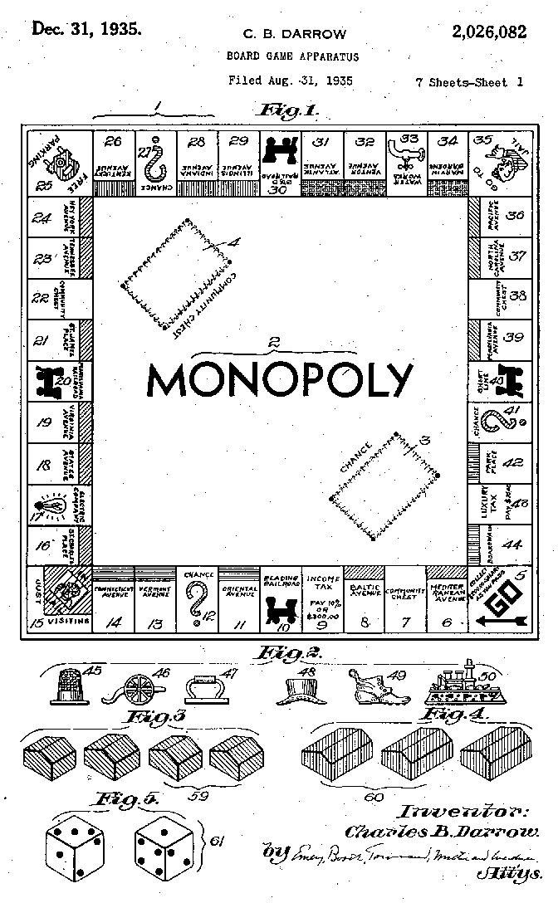
MVP
Рабочий вариант настольной игры «монополия», с измененными концепцией и дизайном, реализованный в виде браузерного приложения, с возможностью выбора количества игроков, а так же их типа (человек, искусственный интеллект).

